Приближаются Новогодние праздники и зимние каникулы. Самое чудесное время для детей: елка, подарки, разнообразные развлечения. Бенгальские огни, хлопушки, петарды, снежные горки, ледянки, санки, лыжи и коньки - все это не только приносит радость, но может огорчить травмами, ушибами, порезами и ожогами. Не хочется лишать родителей оптимизма – хочется помочь организовать безопасность ребенка на зимних праздниках. Простые и понятные правила помогут вам сохранить жизнь и здоровье и получить от зимы только лишь положительные эмоции.
ПАМЯТКА
о безопасности детей
в период проведения новогодних праздников

ПОМНИТЕ!
- Безопасность детей - дело рук их родителей!
- Каждый ребенок должен знать свой домашний адрес и номер домашнего телефона.
- Выучите с детьми наизусть номер «112» -
телефон вызова экстренных служб и
научите набирать его на телефоне.

Новогодние и Рождественские праздники - замечательное время для детей и взрослых. Традиционно в канун Нового года в домах и квартирах наряжают елки, готовят друг другу подарки и поздравления. Для того, чтобы эти дни не были омрачены бедой, необходимо обратить особое внимание на соблюдение мер пожарной безопасности, которые очень просты.
Рассказывайте детям о пожаробезопасном поведении; будьте примером во всех ситуациях, связанных с соблюдением правил пожарной безопасности!
Шалость детей с огнем нередко приводит не только к пожарам, но к трагическим последствиям.
Закрепляйте с детьми правила пожарной безопасности:
- не играть со спичками;
- не включать самостоятельно электроприборы;
- не открывать дверцу печки;
- нельзя бросать в огонь пустые баночки и флаконы от бытовых химических веществ, особенно аэрозоли;
- не играть с бензином и другими горючими веществами;
- при пожаре ни в коем случае нельзя прятаться в укромные места (в шкафы, под кровати), так как это затруднит их поиск и спасение.

Постоянно повторяйте с ребенком правила поведения, устраивайте маленькие экзамены, разбирайте ошибки. Сами неукоснительно выполняйте правила по безопасности. Будьте примером!

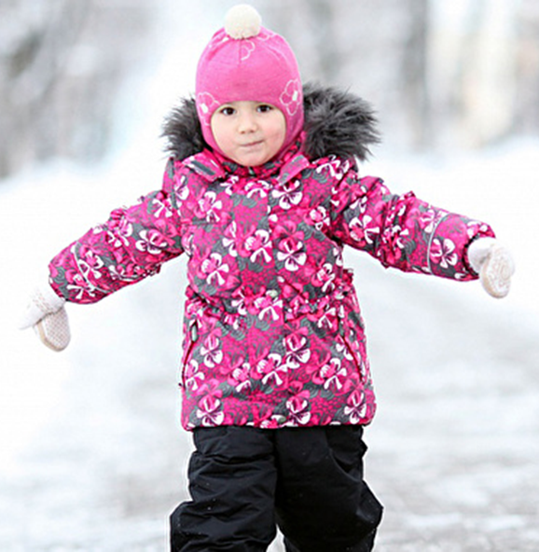
Обратите внимание ребёнка на сосульки и горы снега, свешивающиеся с крыш домов. Расскажите, чем они опасны и почему такие места надо обходить стороной. Объясните ребенку, что ни в коем случае нельзя заходить в огражденные зоны.
ОПАСНОСТИ, ПОДСТЕРЕГАЮЩИЕ НАС ЗИМОЙ
ОСТОРОЖНО, ГОЛОЛЕД!
Учите детей, что ходить по обледеневшему тротуару нужно маленькими шажками, наступая на всю подошву. Старайтесь по возможности обходить скользкие места. Особенно внимательно нужно зимой переходить дорогу - машина на скользкой дороге не сможет остановиться сразу!
ОСТОРОЖНО, МОРОЗ!
Сократите или вовсе исключите прогулку с детьми в морозные дни: высока вероятность обморожения. Низкая температура может таить опасность. Наиболее чувствительны к ее действию нос, уши, кисти и стопы, особенно пальцы, которые слабее защищены от холода одеждой и находятся в самых неблагоприятных условиях кровообращения, как наиболее отдаленные от сердца. В результате длительного действия низкой температуры может возникать обморожение.
ОДЕЖДА ДЛЯ ЗИМНЕЙ ПРОГУЛКИ
Собираясь на прогулку, родителей всегда мучает вопрос: как одеть ребенка, чтоб он и не замерз, и не перегрелся? Надо помнить главное: ребенка не надо кутать! Перегрев не лучше, чем охлаждение. Одежда не должна сковывать движения, она должна быть удобной, легкой и теплой одновременно. Зимняя обувь должна быть удобной. Даже теплым, но все равно собирающим снег, ботинкам лучше предпочесть сапожки, в которые можно заправить штаны, изолировав от попадания снега. Проследите, чтобы подошвы были рельефными - ребенок меньше будет скользить по снегу и льду. Чтобы застраховаться от потери варежек или перчаток, пришейте к ним резинку.
Запомните - пиротехника детям не игрушка!
Сложно представить себе Новый год без фейерверка – однако это источник большинства новогодних травм, особенно для детей, которые так и наровят встать поближе, потрогать салют и проделать другие опасные действия.
Дети учатся на примере родителей. Ознакомьте их с техникой безопасности, позвольте поучаствовать в подготовке запуска «батареи салютов», расскажите, что, как и для чего делается – и можете быть уверены, что ваши дети никогда не попадут в статистику по новогодним пиротехническим травмам.
Будьте осторожны при покупке «Огненного чуда» и его использовании.
Покупать можно только качественную пиротехнику в сертифицированных магазинах.
Только пиротехнику с «рабочим» сроком годности.
Строго следуйте инструкции, ведь ее составляют опытные специалисты.
Запрещено переносить пиротехнику в карманах или на груди, оставлять у теплых батарей, бросать использованные гильзы в костер или на плиту!
Использовать пиротехнику (кроме бенгальских огней и хлопушек) можно только на открытом воздухе.
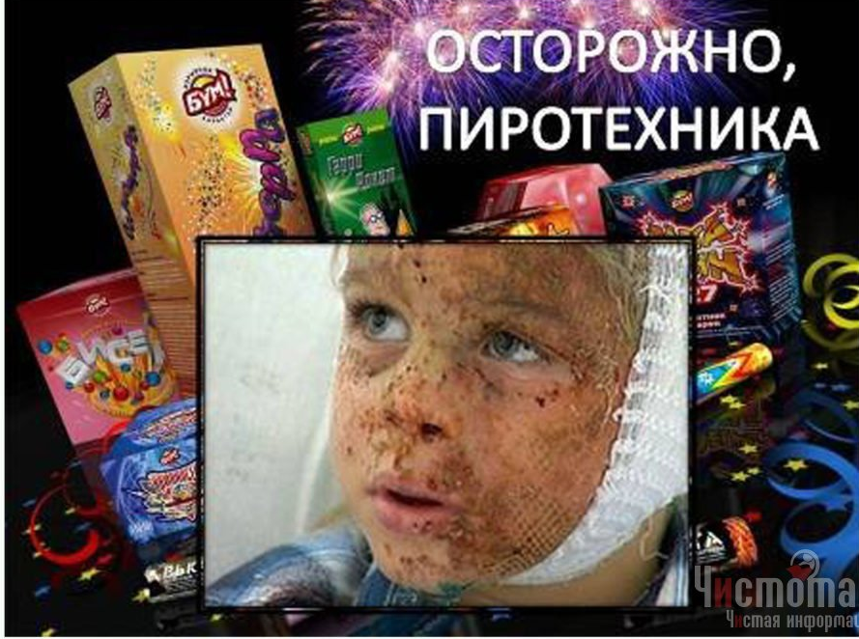
При неумелом обращении с ними, зачастую возникают негативные последствия. В новогодние праздники ежегодно имеются пострадавшие с серьезными механическими и термическими травмами от фейерверков, и немалое количество среди них — дети.
ЗИМНИЕ ЗАБАВЫ И БЕЗОПАСНОСТЬ

У каждой зимней забавы есть свои особенности, свои правила безопасности.
Катание на санках, ледянках
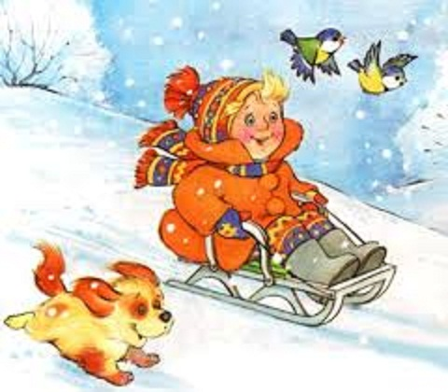
1. Прежде чем ребенок сядет на санки, проверьте, нет ли в них неисправностей.
2. Кататься на санках с горки опасно, лучше на ледянках.
3. Объясните ребенку заранее, что на горке надо соблюдать дисциплину и последовательность.
4. Вам необходимо самим убедиться в безопасности горки, поэтому перед катанием внимательно изучите местность. Спуск не должен выходить на проезжую часть, а малышей лучше катать с маленьких пологих снежных горок, причём в немноголюдных местах и при отсутствии деревьев, заборов и других препятствий.
5.Нельзя разрешать ребенку кататься на санках стоя, лежа на животе, он может повредить зубы или голову.
6. Опасно привязывать санки друг к другу.
7. Перевозить ребёнка через дорогу можно только в санках, которые толкаются перед собой. Если у них имеется только веревка-буксир, то санки необходимо взять в руки, а ребенка за руку перевести через дорогу. Следует учесть, что по малоснежной дороге с проплешинами асфальта санки едут медленно, поэтому будьте особенно бдительными!
ВЕСЕЛЫХ ПРАЗДНИКОВ И ХОРОШИХ ПРОГУЛОК!
МАТЕРИАЛ ПОДОБРАН И ОФОРМЛЕН СЕЛИВЕРСТОВОЙ Е,Б,

